|  |  |  |  |  |
| --- | --- | --- | --- | --- |
| 修改日期 | 版本 | 修改原因 | 修改人姓名 | 立案單號 |
| 2014/4/16 | 1 | 補spec | 龎伯珊 | 無 |

**一、程式功能概述**

|  |  |
| --- | --- |
| 程式功能 | 案件鎖檔處理 |
| 程式名稱 | AAZ2_0200 |
| 作業方式 | ONLINE |
| 概要說明 | 案件鎖檔及解鎖。 |
| 需求單位 | 壽險資訊二科 |
| 作業單位 | 壽險資訊二科 |
| 作業平台 | ■一般  □平板電腦  □手機 |
| 使用對象 | ■員工(UCBean)  □客戶(CustomerBean) |
| 個資遮蔽方式 | ■無 □遮蔽 □securitylog |
| 分頁處理方式 | ■無 □真分頁 □假分頁，分頁每頁___筆【Default　20】 |

**二、程式流程圖**

**三、相關檔案**

|  |  |  |  |  |  |  |
| --- | --- | --- | --- | --- | --- | --- |
| **項次** | **中文說明** | **檔案名稱** | **查詢** | **新增** | **修改** | **刪除** |
|  | 理賠鎖檔控制檔 | DTAAZ001 | ■ | ■ | □ | ■ |

**四、相關模組**

|  |  |  |
| --- | --- | --- |
| **項次** | **中文說明** | **程式名稱** |
|  | 上鎖 解鎖 模組 | AA_Z2Z001 |

**五、畫面**

畫面USAAZ20200_圖1a

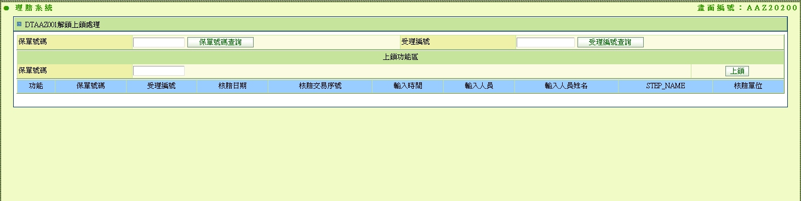

畫面USAAZ20200_圖1b (查詢後)

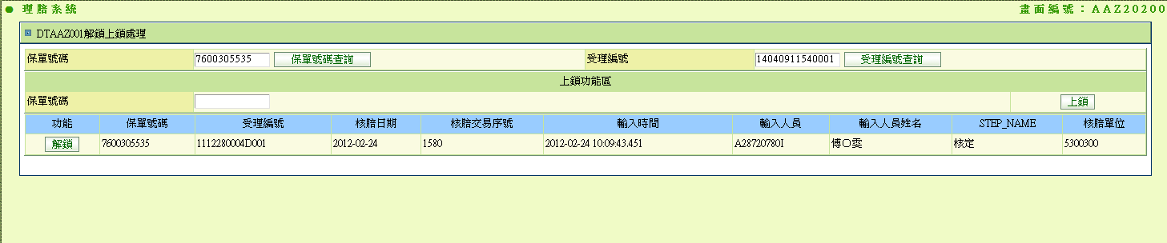

**六、程式內容**

1. **初始畫面**
   1. 如USAAZ20200_圖1a
   2. 欄位資料：
      1. 預設給空白
2. **保單號碼查詢** 
   1. 檢核
      1. 保單號碼不可空白。
   2. 讀取理賠鎖檔控制檔DTAAZ001，By參數：
      1. 保單號碼：同畫面輸入
      2. 若無資料或異常，顯示錯誤訊息。
      3. 若有資料，逐筆顯示查詢結果(如USAAZ20200_圖1b)，格式如下：

|  |  |  |
| --- | --- | --- |
| 序號 | 目標欄位說明 | 來源欄位說明 |
|  | 功能 | 解鎖 |
|  | 保單號碼 | 同DTAAZ001 |
|  | 受理編號 | 同DTAAZ001 |
|  | 核賠日期 | 同DTAAZ001 |
|  | 核賠交易序號 | 同DTAAZ001 |
|  | 輸入時間 | 同DTAAZ001 |
|  | 輸入人員 | 同DTAAZ001 |
|  | 輸入人員姓名 | 同DTAAZ001 |
|  | STEP_NAME | 同DTAAZ001 |
|  | 核賠單位 | 同DTAAZ001 |

1. **受理編號查詢**
   1. 檢核
      1. 受理編號不可空白。
   2. 讀取理賠鎖檔控制檔DTAAZ001，By參數：
      1. 受理編號：同畫面輸入
      2. 若無資料或異常，顯示錯誤訊息。
      3. 若有資料，逐筆顯示查詢結果(如USAAZ20200_圖1b)，格式如下：

|  |  |  |
| --- | --- | --- |
| 序號 | 目標欄位說明 | 來源欄位說明 |
|  | 功能 | 解鎖 |
|  | 保單號碼 | 同DTAAZ001 |
|  | 受理編號 | 同DTAAZ001 |
|  | 核賠日期 | 同DTAAZ001 |
|  | 核賠交易序號 | 同DTAAZ001 |
|  | 輸入時間 | 同DTAAZ001 |
|  | 輸入人員 | 同DTAAZ001 |
|  | 輸入人員姓名 | 同DTAAZ001 |
|  | STEP_NAME | 同DTAAZ001 |
|  | 核賠單位 | 同DTAAZ001 |

1. **解鎖**
   1. 檢核：
      1. 無
   2. 進行保單號碼解鎖：
      1. 取得DTAAZ001_BO = 呼叫aa_z2z001_mod.queryDTAAZ001(欲解鎖的保單號碼)
      2. aa_z2z001_mod.unlock(DTAAZ001_BO, 豋入者ID, 豋入者姓名)
      3. 異常時顯示錯誤訊息
   3. 以欲解鎖的保單號碼重新進行查詢，畫面訊息列顯示「解鎖完成 」。
2. **上鎖**
   1. 檢核：
      1. 上鎖功能區.保單號碼：不可空白。
   2. 進行保單號碼上鎖：
      1. aa_z2z001_mod.lock(上鎖功能區.保單號碼, “”, “”, 豋入者ID, 豋入者姓名)
      2. 異常時顯示錯誤訊息
   3. 以上鎖功能區.保單號碼重新進行查詢，畫面訊息列顯示「上鎖完成」。